Всероссийский открытый урок «Спорт – это жизнь»
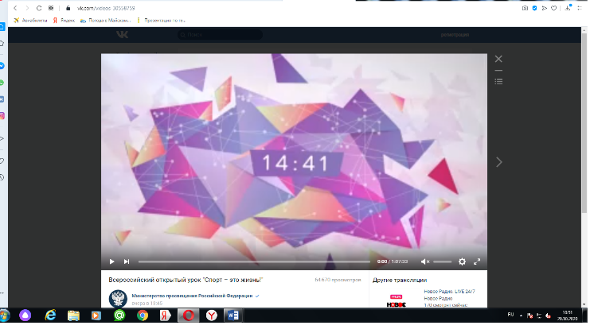
Министерство просвещения продолжает цикл всероссийских открытых онлайн-уроков по проекту «Успех каждого ребёнка» национального проекта «Образование». Цель – ранняя профориентация детей. Тема третьего урока, который прошел в понедельник, 19 октября, – «Спорт – это жизнь». Во время занятия школьники узнали о профессиях спортивной индустрии, работе спортшкол и школ олимпийского резерва.
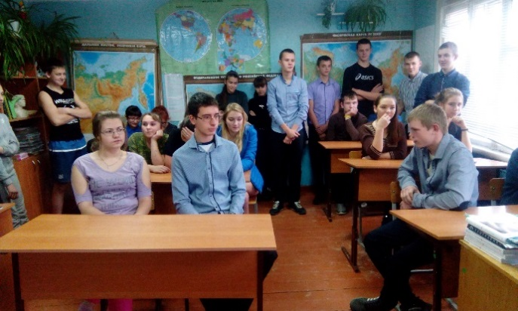
Трансляция прямого эфира велась на официальном сайте проекта: открытыеуроки.рф и в социальных сетях «ВКонтакте» (https://vk.com/minprosvet). Учащиеся школы подключились к трансляции открыто урока в 14.00 по московскому времени.
Обучающиеся узнали об истории развития спорта и физической культуры, напомнили о важности регулярных занятий физической культурой, познакомили с возможностями индустрии спорта. Как работают спортшколы и школы спортивного резерва страны? Что помогает развивать спорт и делать его доступным для школьников России?

